Примерные комплексы упражнений для развития координации движения с использованием «скоростной лестницы» для детей подготовительной группы в ДОУ.

Упражнение №1
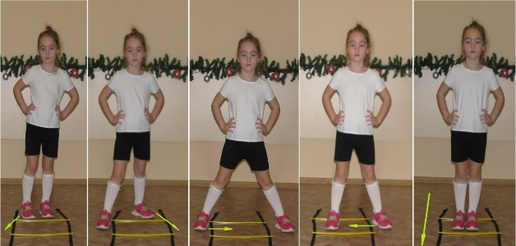
И.п. – стоя, лицом к лестнице, ноги вместе, руки на пояс. Спину держать прямо, смотреть вперед.
1. Шаг правой ногой, в право, за пределы клетки лестницы на уровне первой клетки. 2. Шаг левой ногой, в лево, за пределы клетки лестницы на уровне первой клетки. 3. Шаг правой ногой, в влево, поставить ногу в первую клетку лестницы.
4. Шаг левой ногой, в право, поставить ногу в первую клетку лестницы (приставить к правой).
Выполнять упражнение до конца лесенки.
Варианты:
- Упражнение выполняется с левой ноги.
- Упражнение выполняется спиной вперед, с левой ноги.
- Упражнение выполняется спиной вперед, с правой ноги.
Усложнение движений с помощью заданий:
1.Выполнение упражнения с добавлением упражнений для рук: (хлопки, круговые вращения, поднимать руки вверх и т.п.);
Упражнение №1А
И.п. – стоя, лицом к лестнице, ноги вместе, руки на пояс. Спину держать прямо, смотреть вперед.
1. Шаг правой ногой, в право, за пределы клетки лестницы на уровне первой клетки, правую руку в сторону.
2. Шаг левой ногой, в лево, за пределы клетки лестницы на уровне первой клетки, левую руку в сторону.
3. Шаг правой ногой, в влево, поставить ногу в первую клетку лестницы, правую руку вверх. 4. Шаг левой ногой, в право, поставить ногу в первую клетку лестницы (приставить к правой), левую руку вверх.
Выполнять упражнение до конца лесенки.
Варианты: см.выше
- шаг правой ногой, левую руку в сторону
2.Выполнение упражнения с добавлением спортивного инвентаря (ловля мяча, прокатывание между ладонями массажного мяча, нести на ракетке теннисный мяч и т.п.);
Упражнение №1Б
И.п. – стоя, лицом к лестнице, ноги вместе, руки внизу, хватом свержу держат гимнастическую палку. Спину держать прямо, смотреть вперед.
1. Шаг правой ногой, в право, за пределы клетки лестницы на уровне первой клетки, руки вверх
2. Шаг левой ногой, в лево, за пределы клетки лестницы на уровне первой клетки, руки за голову
3. Шаг правой ногой, в влево, поставить ногу в первую клетку лестницы, руки вверх.
4. Шаг левой ногой, в право, поставить ногу в первую клетку лестницы (приставить к правой), руки вниз.
Выполнять упражнение до конца лесенки.
Варианты: см.выше

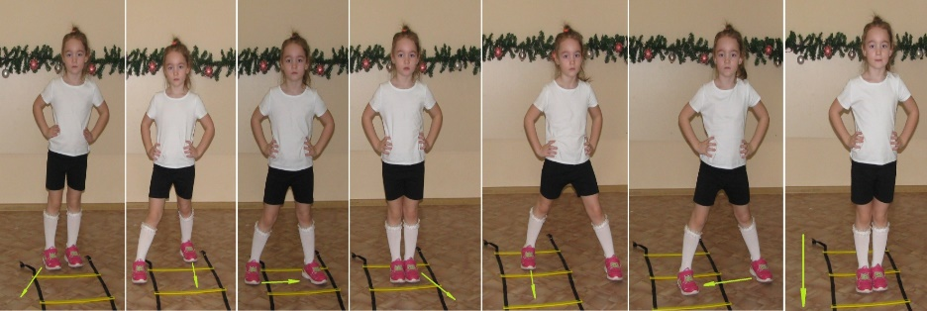
Упражнение №2
И.п. – стоя, лицом к лестнице, ноги вместе, руки на пояс. Спину держать прямо, смотреть вперед.
1. Шаг правой ногой, в право, за пределы клетки лестницы на уровне первой клетки.
2. Шаг левой ногой в перед, поставить в первую клетку лестницы.
3. Шаг правой ногой, в влево, поставить в первую клетку лестницы (приставить к левой). 4. Шаг левой ногой, в лево, за пределы клетки лестницы на уровне второй клетки.
5. Шаг правой ногой в перед, поставить во вторую клетку лестницы.
6. Шаг левой ногой, в право, поставить ногу во вторую клетку лестницы (приставить к правой). Выполнять упражнение до конца лесенки.
Варианты:
- Упражнение выполняется с левой ноги.
- Упражнение выполняется спиной вперед, с левой ноги.
- Упражнение выполняется спиной вперед, с правой ноги.
Усложнение движений с помощью заданий:
1.Выполнение упражнения с добавлением упражнений для рук: ( хлопки, круговые вращения, поднимать руки вверх и т.п.);
Упражнение №2А
И.п. – стоя, лицом к лестнице, ноги вместе, руки вниз. Спину держать прямо, смотреть вперед.
1. Шаг правой ногой, в право, за пределы клетки лестницы на уровне первой клетки, правую руку в сторону.
2. Шаг левой ногой в перед, поставить в первую клетку лестницы, левую руку в сторону
3. Шаг правой ногой, в влево, поставить в первую клетку лестницы (приставить к левой), руки согнуть в локтевых суставах, за голову.
4. Шаг левой ногой, в лево, за пределы клетки лестницы на уровне второй клетки, левую руку в сторону.
5. Шаг правой ногой в перед, поставить во вторую клетку лестницы, правую руку в сторону. 6. Шаг левой ногой, в право, поставить ногу во вторую клетку лестницы (приставить к правой), руки согнуть в локтевых суставах, за голову.
Выполнять упражнение до конца лесенки.
Варианты: см.выше
- шаг правой ногой, левую руку в сторону.
2.Выполнение упражнения с добавлением спортивного инвентаря (ловля мяча, прокатывание между ладонями массажного мяча, нести на ракетке теннисный мяч и т.п.);

Упражнение №2Б
И.п. – стоя, лицом к лестнице, ноги вместе, в руках теннисная ракетка с мячом. Спину держать прямо, смотреть вперед. Задача: удержать мяч на ракетке во время выполнения упражнения. 1. Шаг правой ногой, в право, за пределы клетки лестницы на уровне первой клетки. 2. Шаг левой ногой в перед, поставить в первую клетку лестницы. 3. Шаг правой ногой, в влево, поставить в первую клетку лестницы (приставить к левой). 4. Шаг левой ногой, в лево, за пределы клетки лестницы на уровне второй клетки. 6. Шаг правой ногой в перед, поставить во вторую клетку лестницы. 6. Шаг левой ногой, в право, поставить ногу во вторую клетку лестницы (приставить к правой). Выполнять упражнение до конца лесенки.
Варианты: см.выше

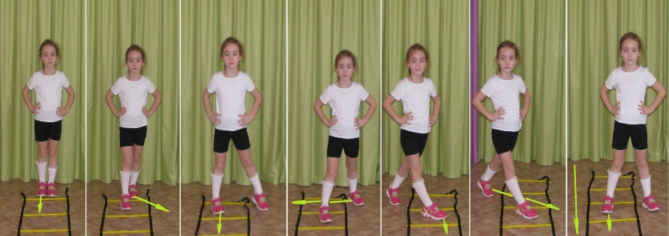
Упражнение №3
И.п. – стоя, лицом к лестнице, ноги вместе, руки на пояс. Спину держать прямо, смотреть вперед.
1. Шаг правой ногой вперед, в первую клетку лестницы.
2. Шаг левой ногой в лево, за пределы клетки лестницы, на уровне первой клетки .
3. Шаг правой ногой вперед, во вторую клетку лестницы.
4. Шаг левой ногой, в право сзади правой ноги, поставить за пределы лестницы на уровне первой клетки.
5. Шаг правой ногой вперед, в третью клетку лестницы.
6. Шаг левой ногой, в лево сзади правой ноги, поставить за пределы лестницы на уровне третьей клетки.
7. Шаг правой ногой вперед, в четвертую клетку лестницы.
Выполнять упражнение до конца лесенки.
Варианты:
- Упражнение выполняется с левой ноги.
- Упражнение выполняется спиной вперед, с левой ноги.
- Упражнение выполняется спиной вперед, с правой ноги.
Усложнение движений с помощью заданий:
1.Выполнение упражнения с добавлением упражнений для рук: ( хлопки, круговые вращения, поднимать руки вверх и т.п.);
Упражнение №3А
И.п. – стоя, лицом к лестнице, ноги вместе, руки на пояс. Спину держать прямо, смотреть вперед.
1. Шаг правой ногой вперед, в первую клетку лестницы, правую руку вперед.
2. Шаг левой ногой в лево, за пределы клетки лестницы, на уровне первой клетки, левую руку вперед.
3. Шаг правой ногой вперед, во вторую клетку лестницы, правую руку на пояс.
4. Шаг левой ногой, в право сзади правой ноги, поставить за пределы лестницы на уровне первой клетки, левую руку на пояс.
5. Шаг правой ногой вперед, в третью клетку лестницы, правую руку вперед.
6. Шаг левой ногой, в лево сзади правой ноги, поставить за пределы лестницы на уровне третьей клетки, левую руку вперед.
7. Шаг правой ногой вперед, в четвертую клетку лестницы, праву руку на пояс.
Выполнять упражнение до конца лесенки.
Варианты: см.выше
- Упражнение выполняется правая нога шаг вперед, левую руку вперед.
2.Выполнение упражнения с добавлением спортивного инвентаря (ловля мяча, прокатывание между ладонями массажного мяча, нести на ракетке теннисный мяч и т.п.);
Упражнение №3Б
И.п. – стоя, лицом к лестнице, ноги вместе, руки вниз, в правой руке массажный мяч. Спину держать прямо, смотреть вперед.
1. Шаг правой ногой вперед, в первую клетку лестницы, перед собой переложить мяч в левую руку.
2. Шаг левой ногой в лево, за пределы клетки лестницы, на уровне первой клетки, руки вверх, над головой, переложить мяч в правую руку.
3. Шаг правой ногой вперед, во вторую клетку лестницы, руки вниз, перед собой, переложить мяч в левую руку.
4. Шаг левой ногой, в право сзади правой ноги, поставить за пределы лестницы на уровне первой клетки, руки вверх, над головой, переложить мяч в правую руку.
5. Шаг правой ногой вперед, в третью клетку лестницы, руки вниз, перед собой, переложить мяч в левую руку.
6. Шаг левой ногой, в лево сзади правой ноги, поставить за пределы лестницы на уровне третьей клетки, руки вверх, над головой, переложить мяч в правую руку.
7. Шаг правой ногой вперед, в четвертую клетку лестницы, руки вниз, перед собой, переложить мяч в левую руку.
Выполнять упражнение до конца лесенки.
Варианты: см.выше
Приложение №1

Карты- схемы упражнений выполняемых
с использованием
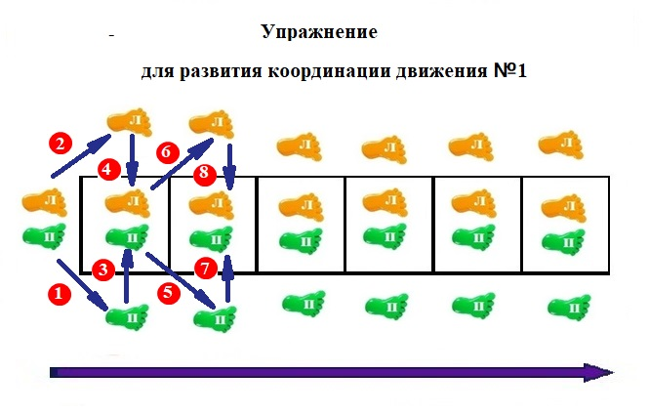
«скоростной (координационной) лестницы»

